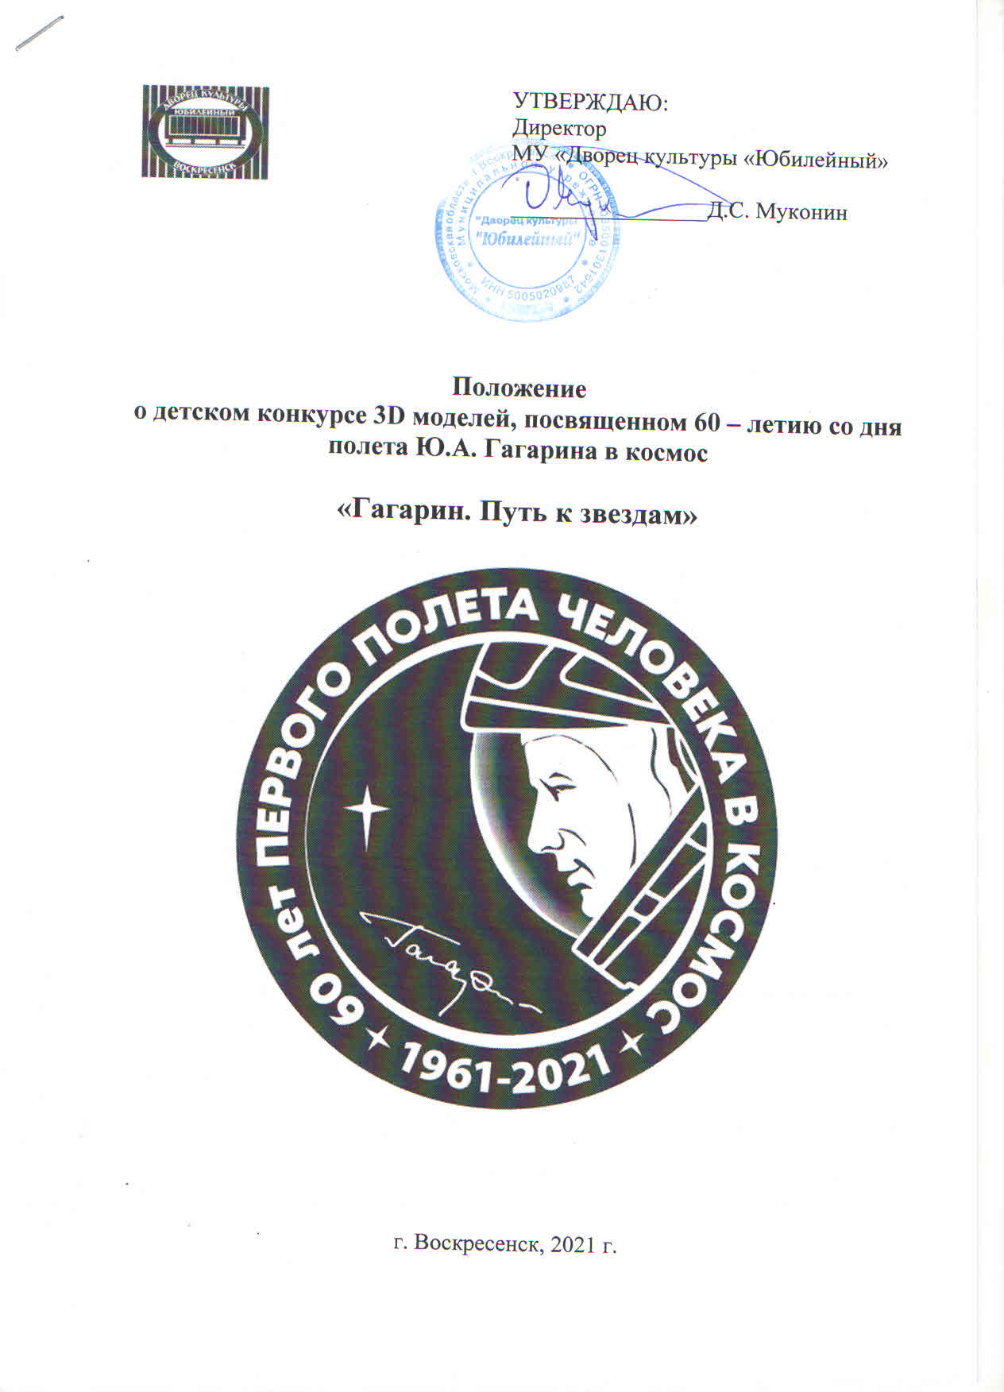

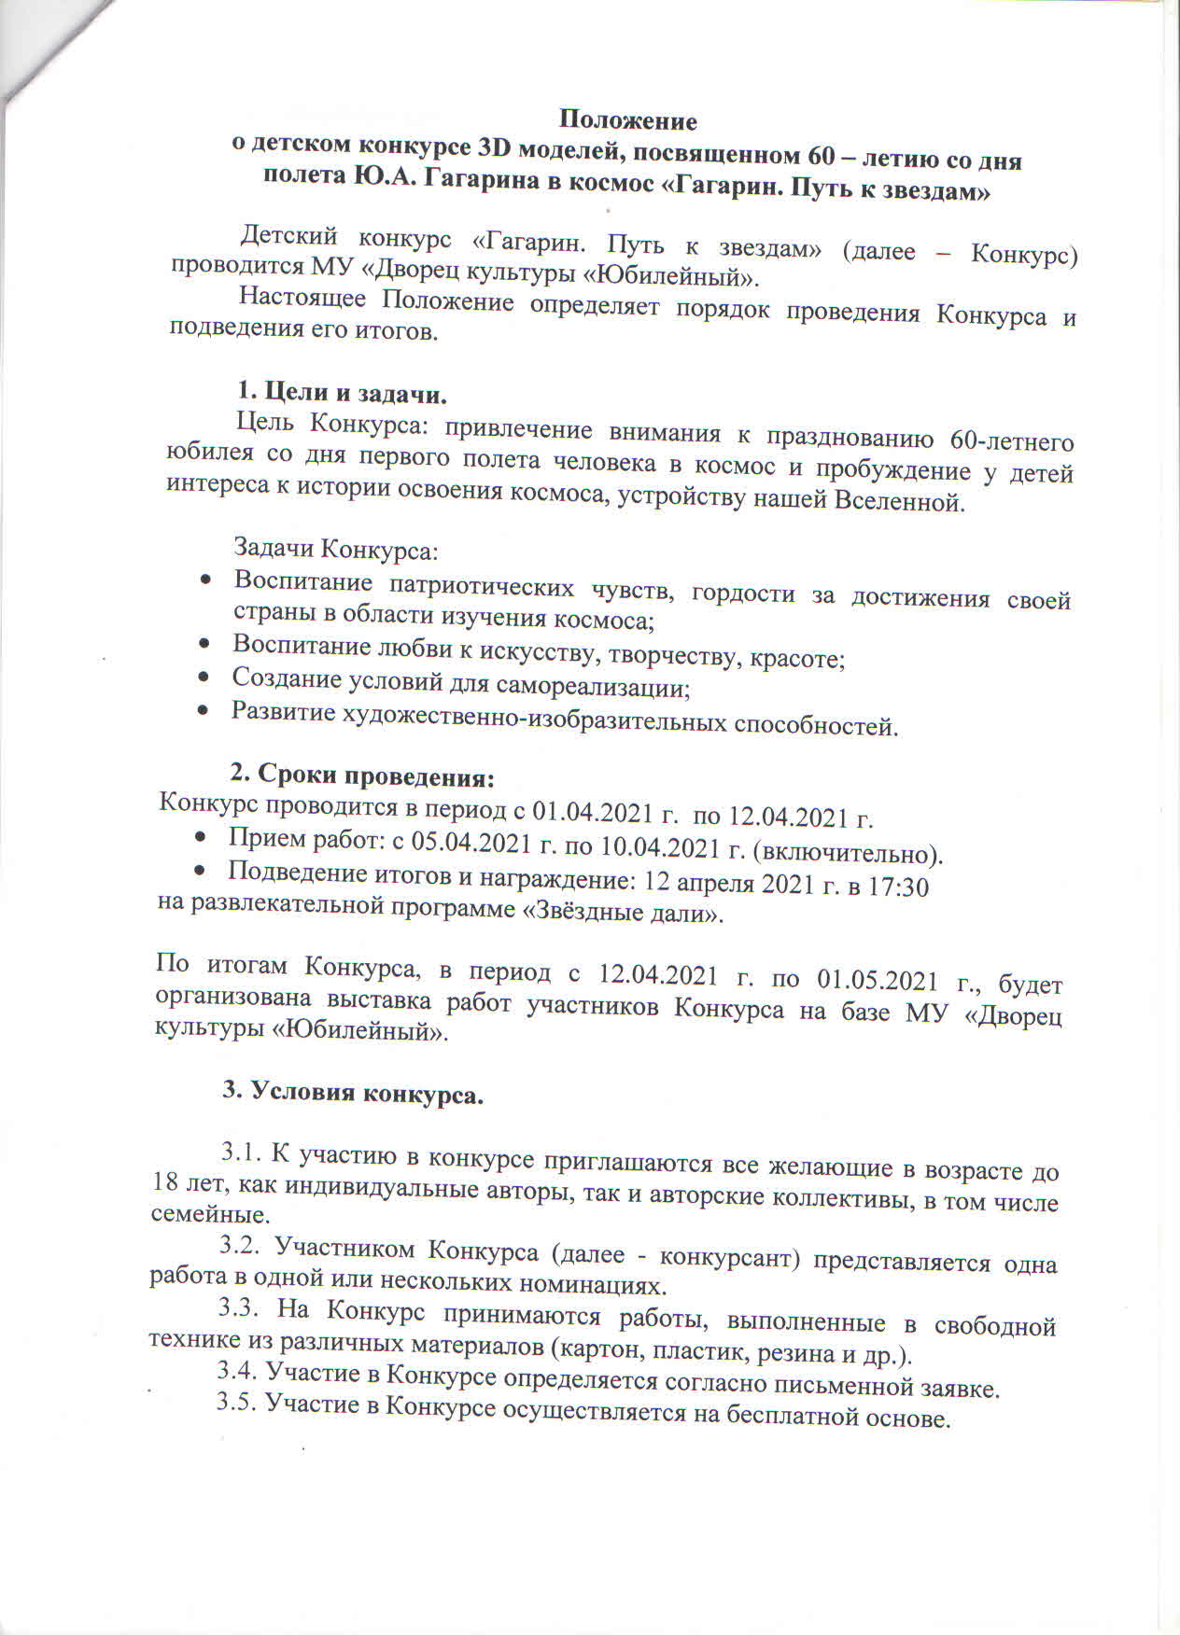

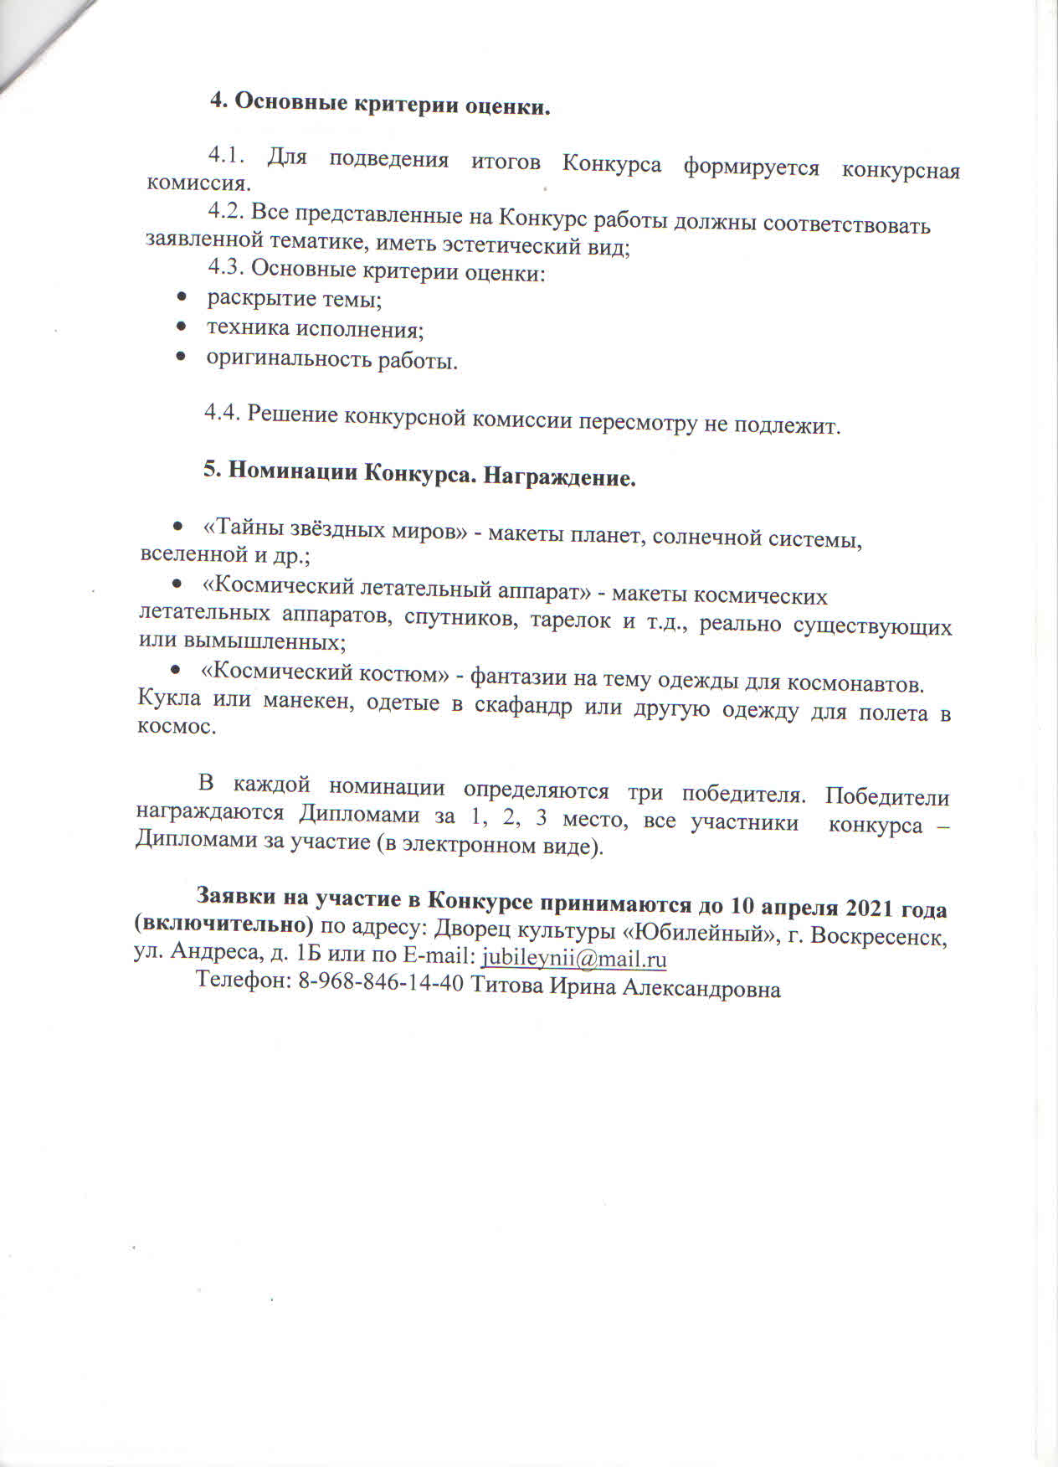

Заявка на участие
в детском конкурсе 3D моделей, посвященном 60 – летию со дня
полета Ю.А. Гагарина в космос «Гагарин. Путь к звездам»

Фамилия, Имя
Возраст
Название работы
Номинация
Контактный телефон участника, педагога, родителей

